TETRISMANIA
Ontwerpdocument
Bevat:
- Functioneel ontwerp
- Technisch ontwerp
- Stappenplan
- Testplan

Naam : Danny Schot en Cris Cadinu
Studentnummer: Danny: 631163, Cris: 630521
Klas: A
Docent: Peter Cornelissen
Datum: 13/3/2019
Semester: SEB/OOP
Versie: 1.0
Opdrachtgever: Hogeschool Arnhem en Nijmegen

Inhaltsverzeichnis
TETRISMANIA 1
Inleiding 3
FUNCTIONEEL ONTWERP 5
Schermontwerp 5
Grafische features 9
Functionaliteiten schermen: 9
Het begin 13
Het spel 13
Het einde 13
Acties 14
Begin scherm 14
Tijdens het spel 14
Eindscherm 14
Functionaliteiten 15
Noodzakelijk 15
Optioneel 15

Inleiding
Dit document dient als overzicht en verschaft inzicht in het programma. Het functioneel ontwerp zal met name gericht zijn de klantvraag duidelijk te schetsen met zo min mogelijk technische details. Hierin zal duidelijk worden hoe het programma eruit zal zien en welke functionaliteiten deze heeft.
Vervolgens zal het technische ontwerp inzoomen op de technische realisatie. Hierin zal onder andere de architectuur besproken worden, de features, program flow, etc. Dit ontwerp is niet bedoeld om samen met de klant te ontwerpen. Dit is louter voor de ontwikkelaars.
Ons spel is gebaseerd op het wereldwijd bekende spel Tetris (https://nl.wikipedia.org/wiki/Tetris).

FUNCTIONEEL ONTWERP

Schermontwerp

Bij het opstarten van Tetrismania zal de gebruiker een scherm te zien krijgen van size Dit scherm is het startscherm. Hierin heeft de speler een aantal keuzes. Namelijk:
- Speler: naam
- Moeilijkheidsgraad (dropdown menu met: makkelijk, matig, moeilijk)
- Muziekkeuze (dropdown menu met de keuze uit verschillende melodieën)
- START om het spel te beginnen
Dit scherm zou er als volgt uit kunnen zien:
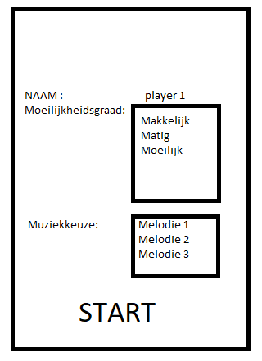

Uiteraard zal er een passende, mooie achtergrond zijn en wordt de rest ook visueel aantrekkelijk gemaakt
Vervolgens, na het starten van het spel, krijgt de speler onderstaand scherm te zien:

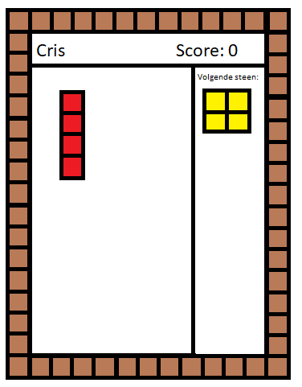

Dit is het hoofdscherm en hierin zal de meeste interactie plaatsvinden. Het doel van het spel is om de opeenstapeling zo laag mogelijk te houden. Dit doe je door de blokjes zo te plaatsen dat ze netjes in elkaar vallen. Op het moment dat een hele rij bestaat uit blokjes dan valt die rij weg. Bij meerdere rijen, vallen al die blokjes weg. Dit zou er dan zo uitzien:
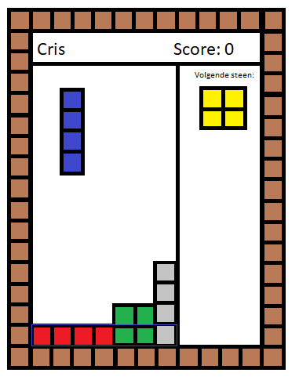

De rij met het blauwe kader eromheen zou dan wegvallen en de speler zou punten erbij krijgen.
De speler kan de Tetrismania-stenen uiteraard draaien en verplaatsen van links naar rechts binnen het speelveld. Als de speler het naar beneden gaan van de Tetrismania-steen wilt versnellen kan dat ook.

Dit zijn de beschikbare Tetrismania-stenen:
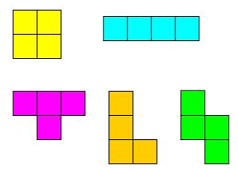

Als een steen het plafond heeft bereikt is de speler game over en krijgt hij het eindscherm te zien.
Deze zou er als volgt uit kunnen zien:
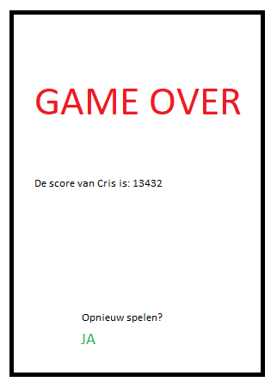

OPMERKING: Er is nu (nog) geen aandacht besteed aan de grafische weergave van het programma. Het spreekt voor zich dat het uiteindelijke programma visueel aantrekkelijk wordt gemaakt.

Grafische features
Het spel bevat weinig grafische features. De stenen zullen in verschillende kleuren worden weergegeven. Er zal een mooie achtergrond te zien zijn bij het introscherm en de overige schermen zullen ook grafisch aandacht krijgen.

Functionaliteiten schermen:
INTROSCHERM
De speler kan hier zijn naam ingeven, deze wordt gedurende het spel getoond.
De speler kan een moeilijkheidsgraad kiezen d.m.v. een dropdown menu, hij kan dan kiezen uit:
- Makkelijk (de stenen komen langzaam naar beneden).
- Matig (de stenen komen iets sneller naar beneden).
- Moeilijk (de stenen komen snel naar beneden).
De speler kan de spelmuziek kiezen d.m.v. een dropdown menu, hij kan dan kiezen uit:

HOOFDSCHERM
Hier kan de speler daadwerkelijk de stenen verplaatsen en omdraaien met de daarvoor bedoelde toetsen.
Namelijk:


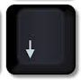

Steen 1 blokje Steen een blokje Steen een blokje naar
naar links verplaatsen. naar rechts verplaatsen. Beneden verplaatsen.

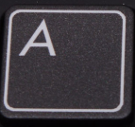

De A toets draait een steen linksom, bijvoorbeeld:
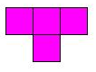
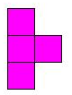

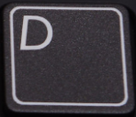

De D toets draait een steen rechtsom, bijvoorbeeld:
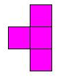

Met spatie zou je het proces van de steen naar beneden laten gaan kunnen versnellen.
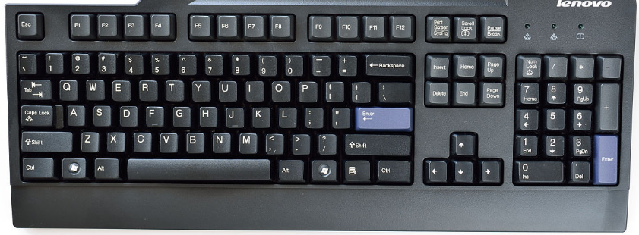

EINDSCHERM
Als de speler dan vervolgens het eindscherm te zien krijgt dan heeft de speler de keuze om op JA te klikken als hij verder wilt spelen of op NEE te klikken om het spel te beëindigen.

Globale Flow
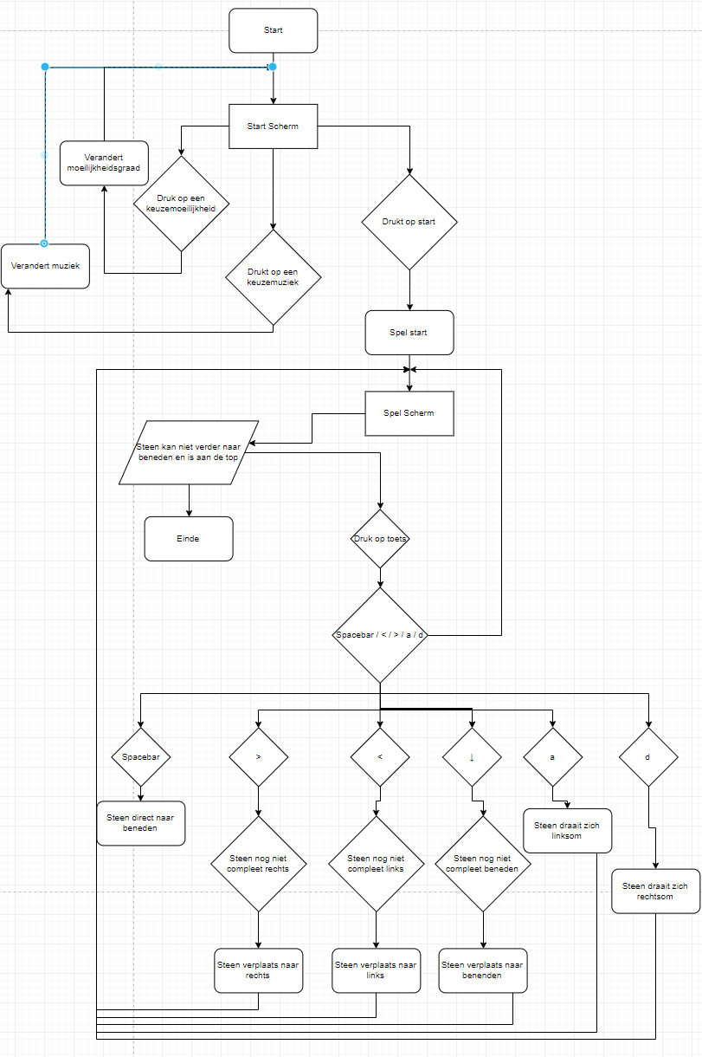

Het begin
Het begin van het spel kan de speler kiezen welke in moeilijkheid hij/zij het spel wilt spelen. Ook is het mogelijk om een achtergrond muziekje te kiezen en natuurlijk is het mogelijk om een naam in te voeren.

Het spel
Tijdens het spel kan de speler tetris spelen.
De bedoeling is dat je de blokjes wanneer ze omlaag vallen kantelt, zodat ze wanneer ze op de bodem vallen precies in elkaar passen. De blokjes kunt roteren en naar links of rechts verplaatst worden. De bedoeling is dat je met de blokjes horizontale lijnen maakt. Wanneer er een horizontale lijn gemaakt is verdwijnt deze lijn. En hiervoor krijg je punten. Wanneer de speler de blokjes niet passend in elkaar krijgt dan stapelen de blokjes zich steeds meer op. Het speelveld wordt dan steeds kleiner. De speler heeft dan steeds minder tijd om de blokjes in de juiste positie te kantelen zodat ze in elkaar passen. Ook gaan de blokjes in het spel steeds sneller vallen wat het nog moeilijker maakt ze op tijd te positioneren. Op een gegeven moment zullen de blokken de bovenkant van het speelveld bereiken en dan wordt het spel beeindigd.( https://www.speluitleg.com/speluitleg-tetris/ )

Het einde
Zoals aangegeven is het spel afgelopen wanneer de blokken de bovenkant aanraken. Dan krijgt hij de keuze om het spel nog een keer te spelen of om het spel te verlaten.

Acties

Begin scherm
Actie | Gevolg
Naam invoeren | De naam wordt in de inpout gezet en later wanneer de speler op start heeft gedrukt wordt deze input gebruikt als naam voor de speler
Moeilijkheids invoer | Wanneer de spelere deze keuze mogelijkheid gebruikt kan hij de moeilijkheids graad van het spel aanpassen
Muziek keuze | Wanneer de spelere deze keuze mogelijkheid gebruikt kan hij het achtergrondmuziekje aanpassen dat wordt gespeelt tijdens het spel
Met de muis op start drukken | Tetris word gestart

Tijdens het spel
Actie | Gevolg
Speler Drukt op de spacebar | Steen gaat direkt zover mogelijk naar beneden
Speler drukt op < | Steen gaat naar linkt (wanneer nog mogelijk)
Speler drukt op > | Steen gaat naar rechts (wanneer nog mogelijk)
Speler drukt op a | Steen draait linksom
Speler drukt op d | Steen draait rechstom
Speler drukt op ↓ | Steen gaat 1 stap extra naar benenden

Eindscherm
Actie | Gevolg
Speler drukt op ja | Spel start opnieuw met dezelfde instellingen
Speler drukt op nee | Spel wordt afgesloten

Functionaliteiten
Het spel is gebaseerd op het orginele Tetris spel en moet met een paar kleine aanpassingen zoals het muzieklje of de moeilijkheidsgraad aangepast worden.

Noodzakelijk

- De speler moet het spel kunnen starten
- De speler moet tijdens het spelen de stenen kunnen draaien
- De speler kan met de pijltjes links en rechts het blokje verplaatsen
- Het systeem moet random tetris figuren kunnen aanmaken
- Het systeem moet de tijd in spel kunnen aangeven
- Het systeem moet het aantal behaalde punten laten zien
- Het systeem moet kunnen zien wanneer het spel voorbij is

Optioneel
- Speler kan moeilijkheid aanpassen
- Speler kan achtergrond muziek kiezen
- Speler kan met spacebar de steen compleet z.v.m. naar beneden laten gaan
- Speler kan met ↓ de steen 1 stap extra naar beneden laten gaan

